**עבודת קיץ - 2018**

**לתלמידים העולים מכיתה ח' לכיתה ט'**

**הקבצה א'1**

תלמידים יקרים,

לפניכם דפי חזרה על הנושאים שנלמדו במתמטיקה בכיתה ח'. את העבודה יש

להגיש על גבי **דפי פוליו משובצים בצורה מסודרת**, בתאריך ה-1.9.2018 למורה המלמד.

הנושאים שנלמדו הם:

* יחס פרופורציה וקנה מידה.
* סטטיסטיקה והסתברות.
* פונקציה קווית.
* משוואות ואי שוויונות הכוללים מכנה מספרי ומשתנה במכנה +חוק הפילוג המורחב.
* מערכת משוואות עם 2 נעלמים.
* שאלות מילוליות במשתנה אחד ובשני משתנים : בעיות כלליות, בעיות עם אחוזים, בעיות תנועה.
* גיאומטריה: חפיפת משולשים, דמיון משולשים, תיכון, גובה וחוצה זווית במשולש ומשולש שווה שוקיים.

**בתחילת שנת הלימודים הבאה יתקיים בוחן על נושאים אלה.**

(התרגילים יהיו ברוח דפי העבודה).

**אנו מזכירים לכם לתרגל כל יום קצת ולא להשאיר הכל לרגע האחרון...**



אנו מאחלות לכם חופשה נעימה

צוות מתמטיקה.

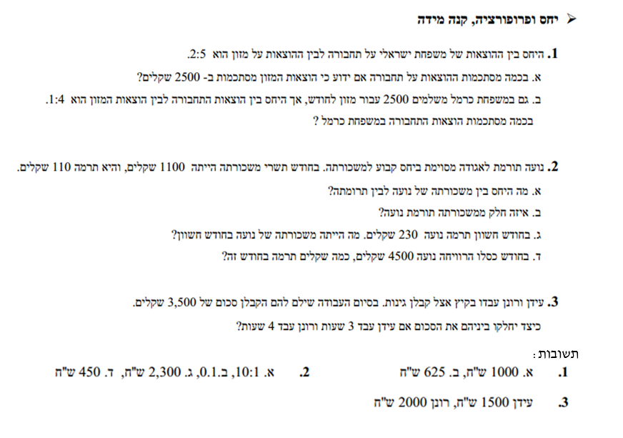**יחס ,פרופורציה וקנה מידה**

4. בבית ספר "טבעוני" שתלו גינת פרחים שצורתה מלבן, והקיפו אותה בגדר. אורך הגדר 30 מטרים. מהן מידות הגינה אם היחס בין אורכה לרוחבה הוא 1:4 ?

5. במפה בה קנה המידה הוא 1:50,000, המרחק בין שתי ערים הוא 12 ס"מ.

מהו המרחק בין שתי הערים במפה שקנה המידה שלה הוא 1:200,000?

**תשובות**: **1**. א. 1000 ב. 625 **2**. א.10:1 ב. 0.1 ג. 2300 ד. 450 **3**. 1500, 2000

**4**. 12*3 **5**. 3 ס"מ

**סטטיסטיקה**

1. בחברה בדקו כמה ימי חופשה לקח כל עובד במשך שנה. את הנתונים ריכזו בדיאגראמה:

א. השלימו את הטבלה לפי הדיאגראמה.

|  |  |  |  |  |  |  |
| --- | --- | --- | --- | --- | --- | --- |
| מספר ימי החופשה | 0 | 1 | 2 | 3 | 4 | 5 |
| מספר העובדים |  |  |  |  |  |  |

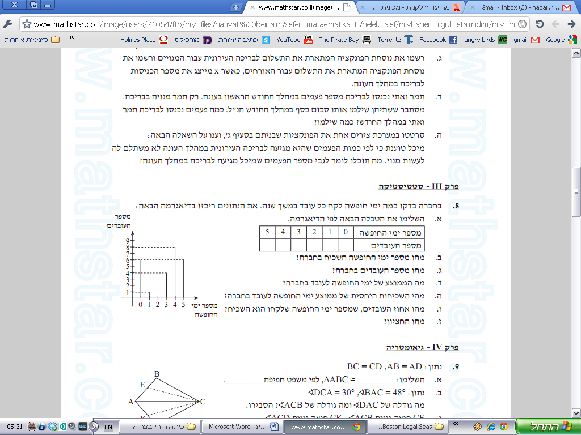

ב. מהו מספר ימי החופשה השכיח בחברה?

ג. מהו מספר העובדים בחברה?

ד. מה הממוצע של ימי החופשה לעובד בחברה?

ה. מה השכיחות היחסית של ממוצע ימי החופשה לעובד בחברה?

ו. מהו אחוז העובדים שמספר ימי החופשה שלקחו הוא השכיח?

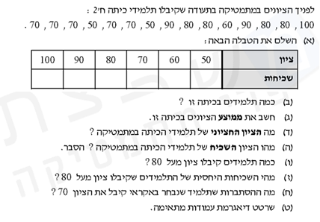ז. מהו החציון?

2.

תשובות: 1. ד. 3 ה. 16% ו. 32% ז. 4 2. ג. 74 ד. 70 ז. 26.66% ח. 1/3

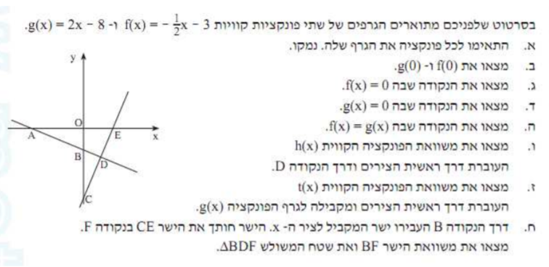**פונקציה קווית**

**.**1

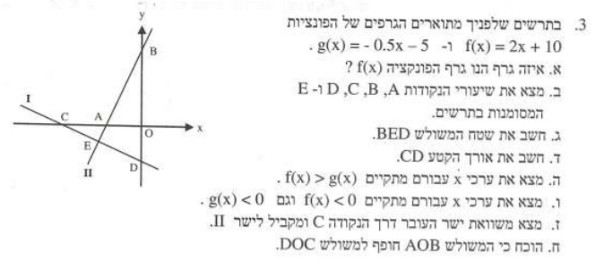

.2

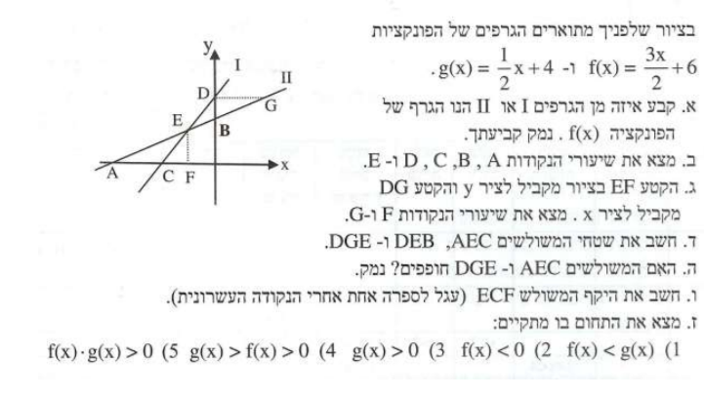

3.

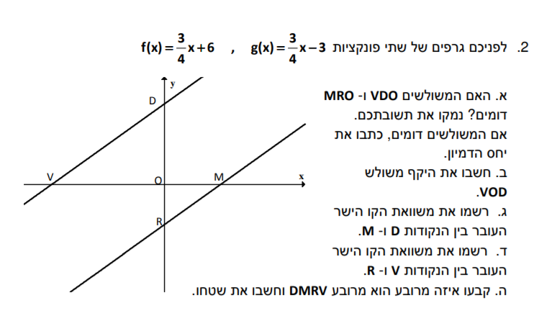

4.

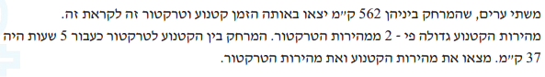**שאלות מילוליות**

**1.**



**2.**

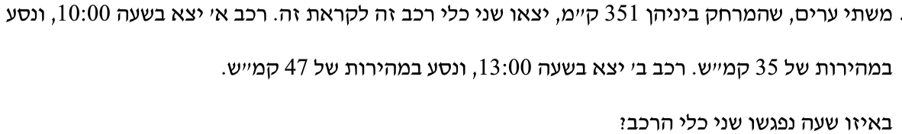**.3**

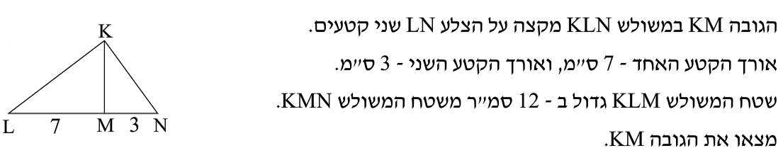

**.4**

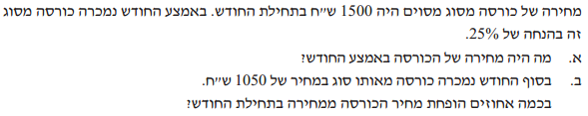**5.**

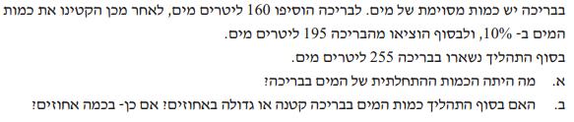**6.**

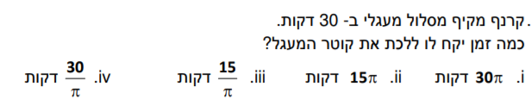**.7**

8. סכום כסף חולק בין שלושה אחים. הבכור קיבל 40% מהסכום, השני קיבל

60% ממה שנותר לאחר שהבכור קיבל את חלקו. השלישי קיבל 1200 ש"ח.

מצאו איזה סכום כסף חולק בין שלושת האחים.

9. בשלוש חביות מצויות כמויות שונות של יין. בחבית ב' ב-20 ליטר יותר מאשר

בחבית א', ובחבית ג' 50 ליטר יותר מאשר בחבית ב'. תחילה יוצקים

מחבית ג' לחבית ב' 40 ליטר. לאחר מכן יוצקים 0.25 מהכמות של חבית ב'

(לאחר התוספת) לחבית א'. לאחר פעולות אלו השתוו כמויות היין בכל

שלוש החביות. מצאו את כמות היין, שהייתה בכל חבית בתחילה.

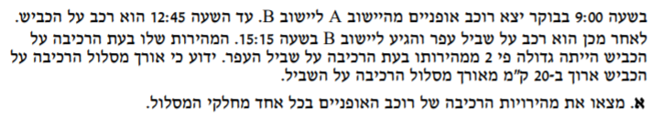

10.

**ב. מצאו את המרחק שעבר רוכב האופניים בכל אחד מחלקי הדרך.**

**תשובות**: 1. 35 קמ"ש, 70 קמ"ש 2. 1260 ₪ 3. בשעה:16:00 4. 6 ס"מ

5. א. 1125 ₪ ב. 30% 6. א. 340 ₪ ב. קטנה ב- 25% 7. IV 8. 5000 ₪.

9. 60,80,130 10. א. 4 קמ"ש, 8 קמ"ש ב. 10 ק"מ , 30 ק"מ

**משוואות , אי-שוויון ומערכת משוואות עם 2 נעלמים**

1. פתרו את המשוואות הבאות.

 .א

 .ב

 .ג

 . ד

 .ה

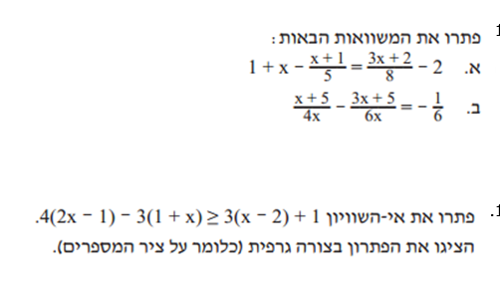.ו

.ז

1. פתרו את האי שוויונות הבאים והציגו את הפתרון על ציר המספרים.

$\frac{ 4 (2x-1)}{3}- \frac{7x+1}{24} > \frac{3\left(5x-1\right)}{8}+x$.א

$\frac{5(8-x)}{6}- \frac{3(x+2)}{4} < \frac{2(5x-1)}{3}-4$.ב

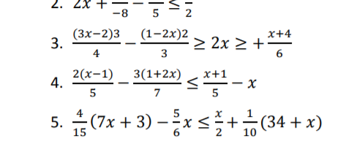

.ג

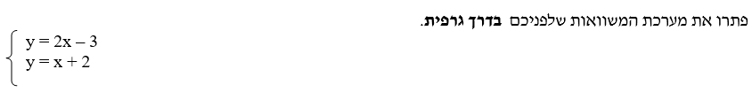

**תשובות:** 1. א. 5 ב. $\frac{3}{4}$ ג. 17 ד. 6 ה. 2 ו. 6- ז. 5

2 . א. $X<-2$ ב. $X>2$ ג. $X≤6$

1. פתרו את מערכות המשוואות הבאות.

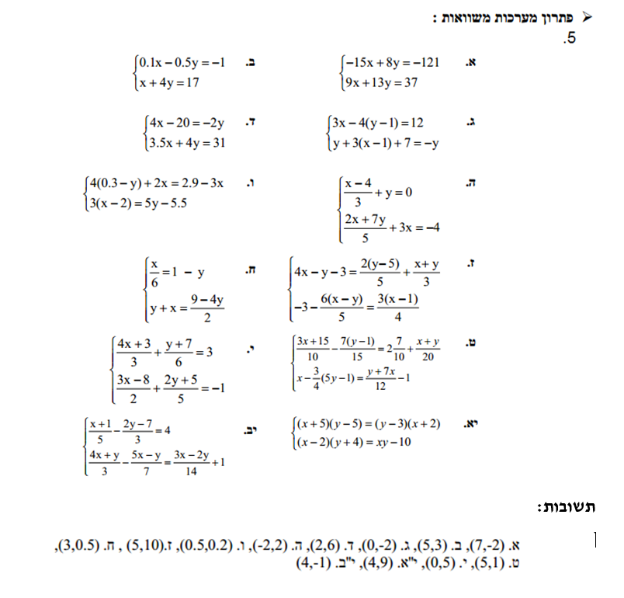

**גאומטריה**

A

B

C

D

1

F

E

2

1. משולש ABC משולש שווה שוקיים (AB = AC)  
   AD תיכון ל- BC  
   הנקודות E, F מונחות על הצלעות AB, AC בהתאמה  
   ∢D1 = ∢D2  
   הוכיחו:   
   א. AE = AF  
   ב.ED = FD  
   ג. EDB = ∢FDC∢

A

B

C

E

D

1. משולש ABC הוא משולש שווה שוקיים (AB = AC)  
   AE ⊥ BC   
   צ"ל: משולש BDC משולש שווה שוקיים

1. 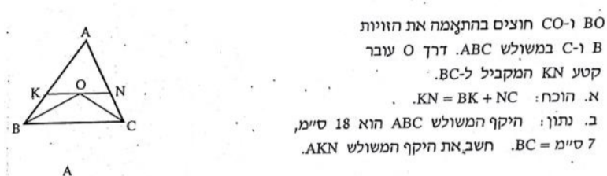נתון משולש ישר זווית ABC, ∢B = 90°.  
   הנקודה E נמצאת על הצלע AC  
   הנקודה D נמצאת על הצלע BC  
   ED || AB   
   א. הוכיחו: ΔABC ~ ΔEDC  
   נתון גם:  
   6 ס"מ = AB  
   2 ס"מ = DC  
   היחס:   
   ב. חשבו את שטח המשולש EDC  
   ג. חשבו את אורך הקטע EC  
   ד. חשבו את היקף המרובע AEDB

B

A

C

D

E

.4

1. 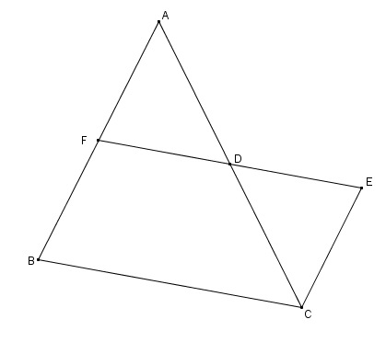נתון משולש ABC. הנקודה D היא אמצע הצלע AC  
   EC || AB
2. הוכיחו FD = DE
3. לפניכם 4 נתונים נוספים לשאלה. רק נתון אחד מבניהם יכול לאפשר הוכחה שהמשולשים AFD ו- ABC דומים, בחרו את הנתון המתאים והוכיחו דמיון בין שני המשולשים:  
   i. ACB∢∢B =   
   ii. DE = DC   
   iii. ∢DCE = ∢EDC  
   iv. FD || BC
4. **ללא קשר לסעיף ב'** ,

נתון:   
משולש DEC משולש שווה שוקיים (DE = CE)  
FE || BC  
הוכיחו:  
i. AC חוצה זווית ∢BCE  
ii. משולש ABC הוא משולש שווה שוקיים.

A

B

C

D

E

G

F

1. נתון: ΔABC משולש שווה שוקיים (AB = BC)

ΔDBE משולש שווה שוקיים (DB = BE)  
 ∢ABD = ∢CBE  
 צ"ל: א. AD = CE  
 ב. ∢DAF = ∢ECG  
  
 ג. לפניכם מספר טענות. סמנו בטבלה "נכון תמיד", "לא נכון"  
 "אי אפשר לדעת"

|  |  |  |  |
| --- | --- | --- | --- |
| הטענה | נכון תמיד | לא נכון | אי אפשר לדעת |
| AF = GC |  |  |  |
| DB חוצה זווית ∢ADE |  |  |  |
| EG = GC |  |  |  |
| ∢DFA = ∢EGC |  |  |  |

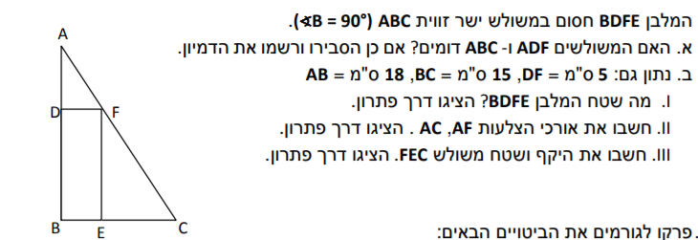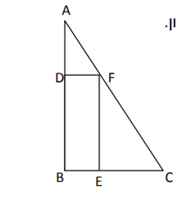.7

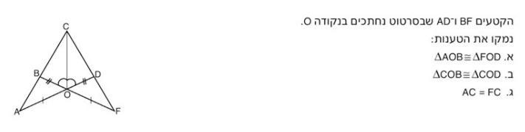

8.

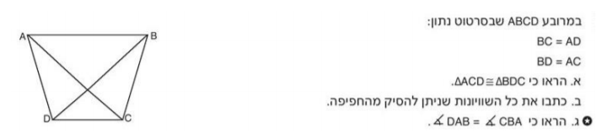

9.

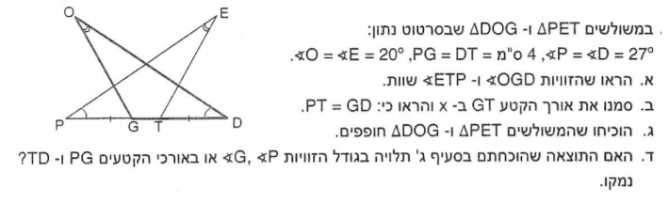

10.

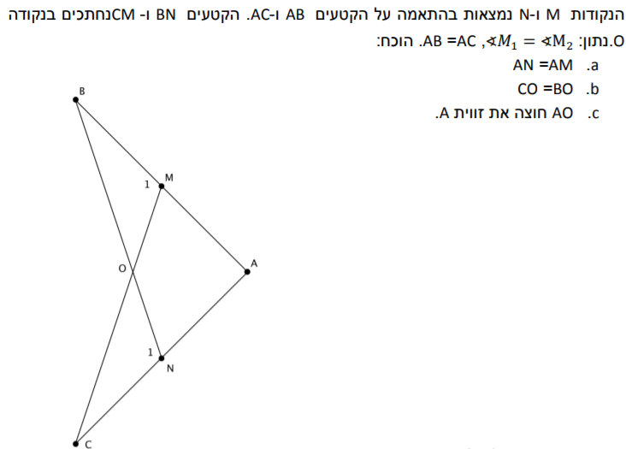

11.

בהצלחה רבה.